วิทยาลัยพยาบาลบรมราชชนนี สุรินทร์
ทะเบียนรายชื่อหนังสือทางการพยาบาล สาขากฎหมายและจรรยาบรรณวิชาชีพ ฉบับภาษาอังกฤษ
**********
สถิติ: หนังสือกฎหมายและจรรยาบรรณวิชาชีพ-2011-2020 (ฉบับภาษาอังกฤษ)
ดึงข้อมูลจากแท็ก: 060 ด้วย WY16^b เฉพาะข้อมูลในปี: 2011 2012 2013 2014 2015 2016 2017 2018 2019 2020
27 Bib 39 Items
รายการ | จำนวนชื่อเรื่อง | จำนวนเล่ม | หมายเหตุ
กฎหมายและจรรยาบรรณวิชาชีพ | 27 | 39

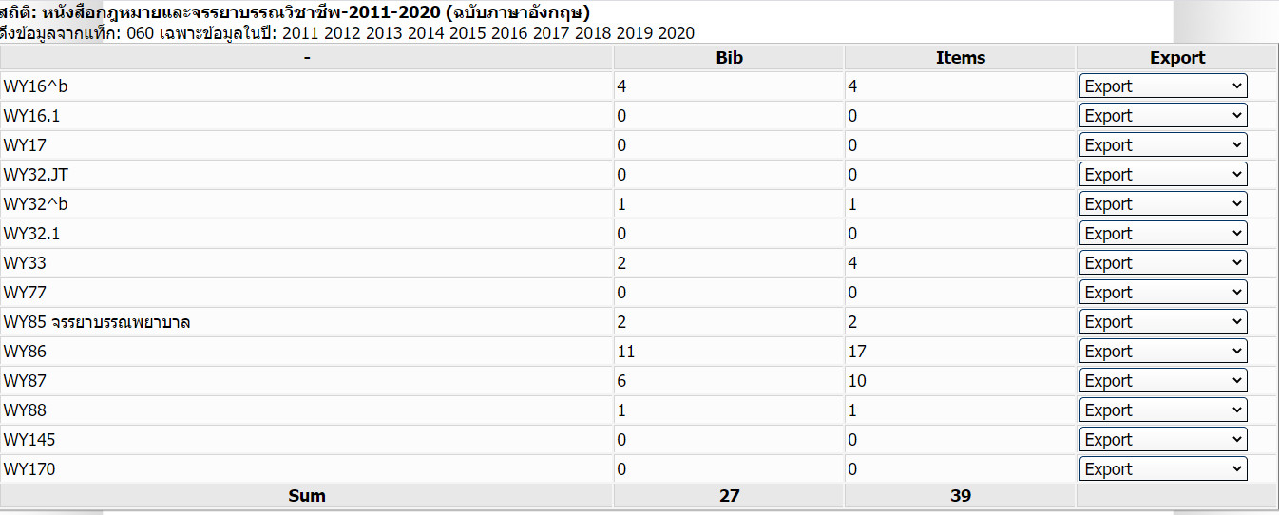

สถิติ: หนังสือกฎหมายและจรรยาบรรณวิชาชีพ-2011-2020 (ฉบับภาษาอังกฤษ)
ดึงข้อมูลจากแท็ก: 060 ด้วย WY16 เฉพาะข้อมูลในปี: 2011 2012 2013 2014 2015 2016 2017 2018 2019 2020
4 Bib 4 Items
WY16 วิชาชีพพยาบาล
ลำดับ | เลขหมู่ | ชื่อหนังสือ | ผู้แต่ง | ปีพิมพ์ | จำนวน
1 | WY16  N974 2012 | Zerwekh, J., & Garneau, A. Z. (Eds). (2012). Nursing today : transition and trends (7th ed.).St. Louis, Mo. : Elsevier Saunders. | JoAnn Zerwekh, Ashley Zerwekh Garneau | 2012 | 1
2 | WY16 C543P 2014 | Black, B. P. (2014). Professional nursing : concepts & challenges (7th ed.). Maryland Heights, Mo. : Elesevier. | Beth Perry Black | 2014 | 1
3 | WY16  N974 2015 | Zerwekh, J., & Garneau, A. Z. (editors). (c2015). Nursing today : transition and trends (8th ed.). St. Louis, Mo. : Elsevier Saunders. | JoAnn Zerwekh, Ashley Zerwekh Garneau. | 2015 | 1
4 | WY16  H972P 2017 | Huston, C. J. (2017). Professional issues in nursing : challenges & opportunities (4th ed.). Philadelphia: Wolters Kluwer. | Carol J. Huston | 2017 | 1

สถิติ: หนังสือกฎหมายและจรรยาบรรณวิชาชีพ-2011-2020 (ฉบับภาษาอังกฤษ)
ดึงข้อมูลจากแท็ก: 060 ด้วย WY32^b เฉพาะข้อมูลในปี: 2011 2012 2013 2014 2015 2016 2017 2018 2019 2020
1 Bib 1 Items
WY32 กฎหมายทางการพยาบาล
ลำดับ | เลขหมู่ | ชื่อหนังสือ | ผู้แต่ง | ปีพิมพ์ | จำนวน
1 | WY32 G854L 2014 | Griffith, R., & Tengnah, C. (2014.). Law and professional issues in nursing (3rd ed.). Thousand Oaks, CA : Sage. | Richard Griffith,Cassam Tengnah. | 2014 | 1
สถิติ: หนังสือกฎหมายและจรรยาบรรณวิชาชีพ-2011-2020 (ฉบับภาษาอังกฤษ)
ดึงข้อมูลจากแท็ก: 060 ด้วย WY33 เฉพาะข้อมูลในปี: 2011 2012 2013 2014 2015 2016 2017 2018 2019 2020
2 Bib 4 Items
WY33 การอภิปรายทางกฎหมาย

ลำดับ | เลขหมู่ | ชื่อหนังสือ | ผู้แต่ง | ปีพิมพ์ | จำนวน
1 | WY33 N974 2014 | Tingle, J. & Cribb, A. (Eds). (2014). Nursing law and ethics (4th ed.). Oxford : Blackwell Publishing. | John Tingle and Alan Cribb | 2014 | 3
2 | WY33 W538 2014 | Westrick, S. J. (2014.). Essentials of nursing law and ethics (2nd ed.). Burlington, Massachusetts : Jones & Bartlett Learning. | Susan J. Westrick | 2014 | 1

สถิติ: หนังสือกฎหมายและจรรยาบรรณวิชาชีพ-2011-2020 (ฉบับภาษาอังกฤษ)
ดึงข้อมูลจากแท็ก: 060 ด้วย WY85 เฉพาะข้อมูลในปี: 2011 2012 2013 2014 2015 2016 2017 2018 2019 2020
2 Bib 2 Items
WY85 จรรยาบรรณพยาบาล
ลำดับ | เลขหมู่ | ชื่อหนังสือ | ผู้แต่ง | ปีพิมพ์ | จำนวน
1 | WY85 N974E 2014 | Grace, P. J. (2014). Nursing ethics and professional responsibility in advanced practice (2nd ed.).  Burlington, MA : Jones & Bartlett Learning. | Pamela J. Grace editor | 2014 | 1
2 | WY85 M522E 2014 | Melia, K. M. (2014). Ethics for nursing and healthcare practice. London : Sage publications. | Kath Melia | 2014 | 1

สถิติ: หนังสือกฎหมายและจรรยาบรรณวิชาชีพ-2011-2020 (ฉบับภาษาอังกฤษ)
ดึงข้อมูลจากแท็ก: 060 ด้วย WY86 เฉพาะข้อมูลในปี: 2011 2012 2013 2014 2015 2016 2017 2018 2019 2020
11 Bib 17 Items
WY86 ปรัชญาการพยาบาล. ทฤษฎีการพยาบาล
ลำดับ | เลขหมู่ | ชื่อหนังสือ | ผู้แต่ง | ปีพิมพ์ | จำนวน
1 | WY86 P467 2012 | Reed, P. G., & Shearer, N. B. C. (Eds.). (2012 ). Perspectives on nursing theory (6th ed.). Philadelphia : Wolters Kluwer Health/Lippincott Williams& Wilkins. | Pamela G. Reed, Nelma B. Crawford Shearer, editors | 2012 | 1
2 | WY86 M519T 2012 | Meleis, A. (2012). Theoretical nursing : development and progress (5th ed.). Philadelphia : Lippincott Williams & Wilkins. | AfafIbrahim Meleis | 2012 | 2
3 | WY86 L265C 2012 | Lain, M. R., Samuels, M., & Watson, J. (2012). The caritas path to peace : a guidebook for creating world peace with caring, love, and compassion. Denver, CO : Watson Caring Science Institute. | Mary Rockwood Lane, Michael Samuels, Jean Watson. | 2012 | 2
4 | WY86  M627 2013 | Peterson, S. J., &. Bredow , T. S. (Eds.). (2013). Middle range theories : application to nursing research (3rd ed.). Philadelphia : Lippincott. | Sandra J. Peterson, Timothy S. Bredow editors | 2013 | 1
5 | WY86 N974U 2014 | Alligood, M. R. (Ed.). (2014). Nursing theory : utilization & application (5th ed.). St. Louis, Missouri : Elsevier Mosby. | Martha Raile Alligood editor | 2014 | 5
6 | WY86  N974 2014 | Alligood, M. R. (Ed.). (2014). Nursing theorists and their work (8th ed.).Maryland Heights : Elsevier Mosby. | Martha Raile Alligood editor | 2014 | 1
7 | WY86 M142t 2014 | McEwen, M., & Wills, E. M. (2014). Theoretical basis for nursing (4th ed.). Philadelphia : Lippincott Williams & Wilkins. | Melanie McEwen, Evelyn M.Wills. | 2014 | 1
8 | WY86 C539K 2015 | Chinn, P. L., & Kramer, M. K. (2015). Knowledge development in nursing : theory and process. St. Louis : Elsevier. | Peggy L. Chinn, Maeona K. Kramer | 2015 | 1
9 | WY86  J66I 2015 | Johnson, B. M., & Webber, P. B. (2015). An introduction to theory and reasoning in nursing (4th ed.). Philadelphia : Wolters Kluwer/Lippincott Williams & Wilkins Health. | BettyM. Johnson, Pamela B. Webber | 2015 | 1
10 | WY86 M423n 2015 | Masters, K. (2015). Nursing theories : a framework for professional practice (2nd ed.). Burlington, Massachusetts : Jones & Bartlett Learning. | Kathleen Masters | 2015 | 1
11 | WY86  M627 2017 | Peterson, S. J., & Bredow, T. S. (Eds.). (2017). Middle range theories : application to nursing research (4th ed.). Philadelphia : Wolters Kluwer. | Sandra J. Peterson, Timothy S. Bredow editors | 2017 | 1

สถิติ: หนังสือกฎหมายและจรรยาบรรณวิชาชีพ-2011-2020 (ฉบับภาษาอังกฤษ)
ดึงข้อมูลจากแท็ก: 060 ด้วย WY87 เฉพาะข้อมูลในปี: 2011 2012 2013 2014 2015 2016 2017 2018 2019 2020
6 Bib 10 Items
WY87 ปรัชญาพยาบาลศาสตร์ ทฤษฎีพยาบาลศาสตร์

ลำดับ | เลขหมู่ | ชื่อหนังสือ | ผู้แต่ง | ปีพิมพ์ | จำนวน
1 | WY87 T772 2012 | Andrews, M. M., & Boyle, J. S. (2012 ). Transcultural concepts in nursing care (6th ed.). Philadelphia : Wolters Kluwer Health/Lippincott Williams& Wilkins. | Margaret M. Andrews, Joyceen S. Boyle. | 2012 | 1
2 | WY87 B198c 2012 | Balzer-Riley, J. W. (2012.). Communication in nursing. (7th ed.). St. Louis, Mo. : Mosby/Elsevier. | Julia Balzer Riley | 2012 | 1
3 | WY87 G459T 2013 | Giger, J. N. (2013). Transcultural nursing : assessment & intervention (6th ed.). St. Louis, Mo. : Elsevier. | Joyce Newman Giger. | 2013 | 1
4 | WY87 P298P 2015 | Hongsranagon, P. (2015). Patient-centered communication in Medicine and Public Health.  Bangkok : Charansanitwon printing co. | Prathurng Hongsranagon | 2015 | 5
5 | WY87 G653P 2015 | Goodman, B. (2015). Psychology and sociology in nursing (2nd ed.). Los Angeles : Sage. | Benny Goodman | 2015 | 1
6 | WY87 T772 2016 | Andrews, M. M., & Boyle, J. S. (2016). Transcultural concepts in nursing care. (7th ed.). Philadelphia : Wolters Kluwer. | Margaret M. Andrews, Joyceen S. Boyle. | 2016 | 1

สถิติ: หนังสือกฎหมายและจรรยาบรรณวิชาชีพ-2011-2020 (ฉบับภาษาอังกฤษ)
ดึงข้อมูลจากแท็ก: 060 ด้วย WY88 เฉพาะข้อมูลในปี: 2011 2012 2013 2014 2015 2016 2017 2018 2019 2020
1 Bib 1 Items
WY88 ความสัมพันธ์ระหว่างบุคคลชองพยาบาล (Nurses' interpersonal relations)

ลำดับ | เลขหมู่ | ชื่อหนังสือ | ผู้แต่ง | ปีพิมพ์ | จำนวน
1 | WY88 B118c 2015 | Bach, S., & Grant, A. (2015). Communication & interpersonal skills in nursing (3rd ed.). London : Sage Publications. | Shirley Bach & Alec Grant | 2015 | 1

